NEW YORK

CON ACCOMPAGNATORE DALL’ITALIA

7 - 13 NOVEMBRE 2026
da € 1.825 quota per persona in camera doppia
Arrivo in Italia il 13/11 | 7 giorni e 5 notti | 5 pernottamenti con prima colazione


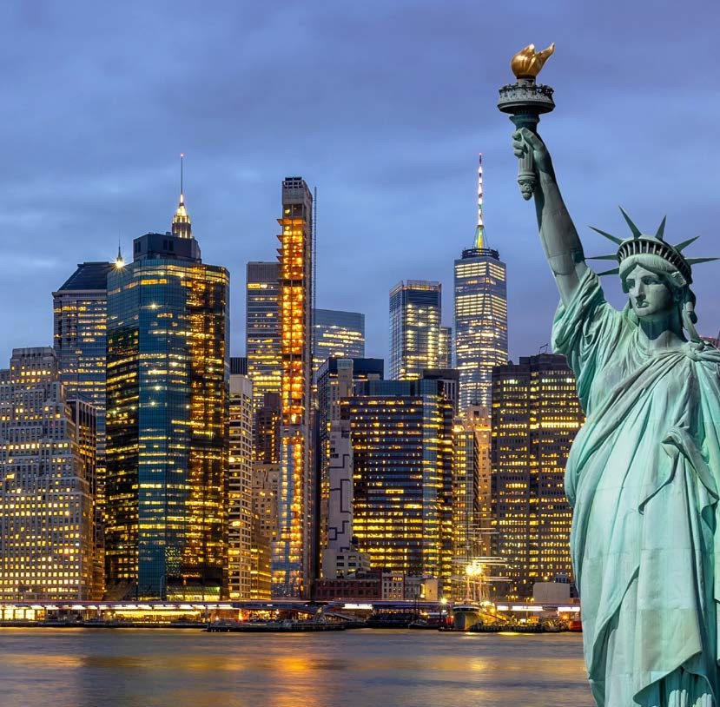



LA QUOTA COMPRENDE
- Voli ITA con bagaglio in stiva
- 5 notti in pernottamento al il Riu Plaza New York Times Square 4*
- 5 prime colazioni in hotel
- 1 cena in ristorante (bevande escluse)
- Visita città di 4 ore con guida parlante italiano
- Trasferimenti da/per aeroporto con assistenza in arrivo
- Facchinaggio in hotel di 1 collo per persona
- Tasse aeroportuali
- Assicurazione medico bagaglio base

VOLI ITA:
07/11 Roma Fiumicino – New York JFK 10.15 14.15 12/11 New York JFK – Roma Fiumicino 21.15 11.45 +1

LA QUOTA NON COMPRENDE
- Polizza annullamento pari ad € 90.00 a persona
- Copertura sanitaria spese mediche illimitate € 90.00 a persona
- Compilazione obbligatoria dell’ESTA, a carico dei partecipanti

QUOTA TERZO LETTO ADULTO € 1.450 QUOTA QUARTO LETTO ADULTO € 1.400


New York
con accompagnatore dall’Italia

NEW YORK DA SCOPRIRE O RISCOPRIRE INSIEME VIAGGIO CON NOSTRO ACCOMPAGNATORE DALL’ITALIA
Un itinerario curato nei minimi dettagli, dove comfort, assistenza e servizi di livello si fonderanno per regalarvi un’esperienza indimenticabile nella Grande Mela.

IL VERO VALORE AGGIUNTO: LA NOSTRA PRESENZA ED ASSISTENZA
- Accompagnatore dall’Italia: Sarà presente fin da Fiumicino e viaggerà insieme a voi. Vi guiderà passo dopo passo: dalle procedure d’imbarco, al controllo passapor-ti a New York, fino alle attività quotidiane. Dimenticate l’ansia della lingua o degli orientamenti: avrete un punto di riferimento costante 24 ore su 24 per qualsiasi esigenza o consiglio.
- Voli diretti con bagaglio in stiva: Nessuno stress da scalo o rischio di coincidenze perse. Voli con collegamenti diretti Roma New York Roma effettuati da ITA Airways, con la comodità di poter imbarcare un bagaglio da stiva da 23kg a persona, oltre al piccolo bagaglio a mano.
- Trasferimenti privati e zero attese: In arrivo, appena superata la dogana a New York, un mezzo privato sarà pronto a condurvi direttamente in hotel. Stesso dicasi per il giorno della partenza: il trasferimento dall’hotel all’aeroporto Kennedy sarà effettuato con bus riservato esclusivamente al gruppo e senza soste intermedie.
- Visita guidata di 4 ore in Italiano: Scoprirete Manhattan attraverso la conoscenza e gli occhi di una guida locale professionista parlante italiano, a bordo di un mezzo privato.
- Esperienza Gastronomica d’élite: Non una cena qualunque, ma un tavolo prenotato in una delle celebri Steak House di Manhattan, con tagli di carne di primissi-ma scelta inclusi nel pacchetto.

IL TUO QUARTIERE GENERALE: RIU PLAZA TIMES SQUARE
Soggiornerete in una delle strutture più amate dagli italiani e strategiche di tutta New York.
- Posizione Imbattibile: Nel cuore di Midtown (46th Street), a pochissimi passi dalle luci di Times Square e dai teatri di Broadway.
- Colazione inclusa ogni mattina: Un enorme valore aggiunto a New York, dove la colazione in hotel è sempre un extra costoso. Ogni giorno vi attenderà un ricco buffet caldo e freddo per fare il pieno di energie prima di esplorare la città.

PROGRAMMA DI VIAGGIO
1° GIORNO - 07 NOVEMBRE: Roma New York
Incontro con l’accompagnatore in aeroporto ed espletamento delle formalità di imbarco. Partenza da Roma Fiumicino alla volta di New York JFK, con volo diretto ITA Airways in partenza alle ore 10.15. Pasti e film a bordo. Arrivo a New York JFK stimato per le ore 14.15 locali. Dopo i controlli doganali, incontro con l’assistente locale e trasferimento privato in hotel. Arrivo a Manhattan e sistemazione nelle camere a voi riservate presso il Riu Plaza Times Square. Tempo libero per una prima passeg-giata serale tra i grattacieli e le mille luci della città. Pernottamento in hotel.
2° Giorno - 8 Novembre: NEW YORK
Dopo la prima colazione in hotel, la mattinata sarà dedicata per circa 4 ore alla visita della città, con guida in italiano. Avrete modo di vedere il Rockefeller Center, la Cattedrale di San Patrizio, la Trump Tower e mille altri luoghi di interesse... Pranzo libero. Nel pomeriggio, tempo a disposizione per attività individuali, shopping o per la visita ad uno dei famosi musei della metropoli. Cena libera e pernottamento in albergo.
3° Giorno - 9 Novembre: NEW YORK
Colazione in hotel. Giornata libera durante la quale vi suggeriamo di recarvi alla scoperta di DUMBO e di effettuare la mitica passeggiata a piedi sul Ponte di Brooklyn. Pranzo e cena liberi. Pernottamento in hotel.
4° Giorno - 10 Novembre: NEW YORK
Colazione in hotel. Giorno libero nel quale potrebbe essere il momento ideale per immergervi nel foliage del Central Park e scoprire sia gli angoli famosissimi, che quelli più nascosti, di questa incredibile città. Pranzo e cena liberi. Pernottamento.
5° Giorno - 11 Novembre: NEW YORK
Colazione in hotel. Mattina e pomeriggio liberi, da dedicare se ne avrete il piacere alla visita della Lower di Manhattan, spingendovi sino all’iconico Battery Park. Da qui potrete prendere il traghetto per la Statua della Libertà ed Ellis Island, visitare lo storico Castle Clinton, fare un giro sul SeaGlass Carousel oppure semplicemente passeggiare godendo di un panorama unico al mondo. In serata, cena iconica per celebrare tutti insieme l’ultima notte a New York. Rientro libero in hotel e pernot-ta-mento.
6° Giorno - 12 Novembre: NEW YORK / ROMA
Colazione in hotel. Mattinata libera da dedicare, se ne avrete voglia, agli ultimi acquisti sulla Fifth Avenue. Nel pomeriggio, trasferimento in aeroporto in tempo utile per il disbrigo delle formalità doganali e di imbarco. Partenza alla volta di Roma Fiumicino, con volo ITA delle ore 21.15. Pasti e pernottamento a bordo.
7° Giorno - 13 Novembre: ROMA - arrivo
Arrivo a Roma Fiumicino stimato per le ore 11.45. Fine dei nostri servizi.

PER INFORMAZIONI: +39 0677201831 - booking@3atours.com - www.3atours.com

